**HƯỚNG DẪN SỬ DỤNG PHÒNG HỌP KHÔNG GIẤY**

**(Dành cho Chủ tọa cuộc họp)**

**1. Bước 1: Đăng nhập vào Hệ thống**

**Bước 1.1:** Chọn biểu tượng 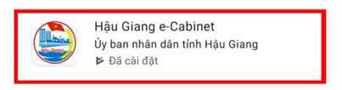 trên thiết bị di động.

**Bước 1.2:** Nhập tài khoản và password (Sử dụng tài khoản mail công vụ của tỉnh)

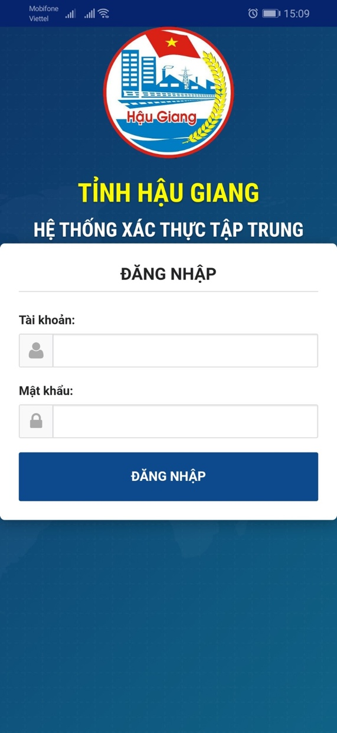

2. Nhập mật khẩu của tài khoản

1. Nhập tên tài khoản:

dongvanthanh

**2. Bước 2: Vào chức năng cuộc họp đang diễn ra**

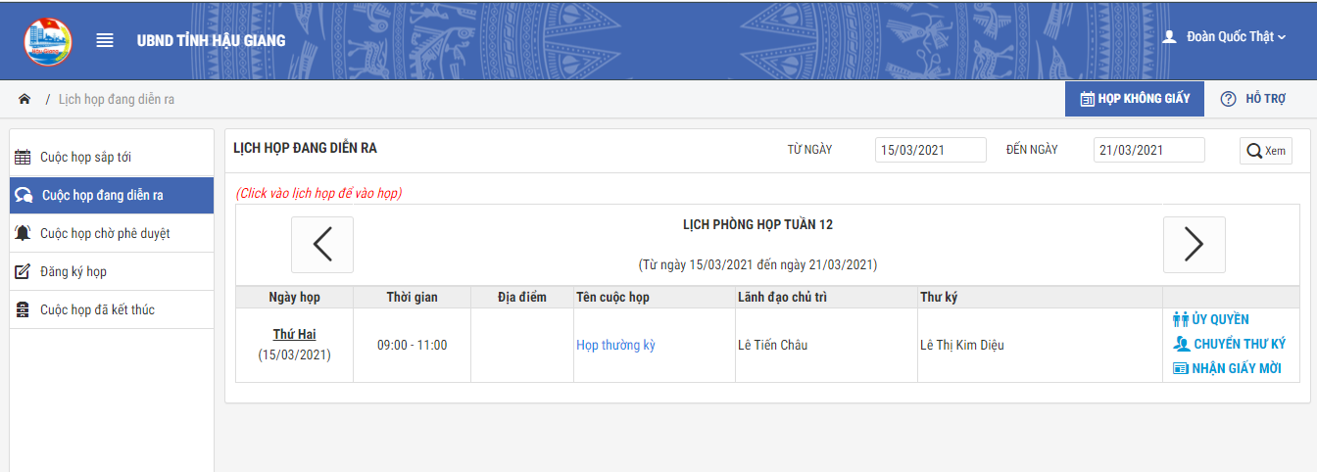

Bước 2.1: Chọn cuộc họp để bắt đầu

Bước 2.2: Chọn mục “Điều hành”

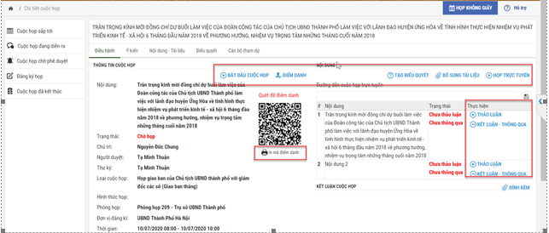

**- Bắt đầu cuộc họp**: Cán bộ Chủ trì hoặc Thư ký cuộc họp click vào tab **[Điều hành]** trên giao diện thông tin cuộc họp. Chọn chức năng [Bắt đầu cuộc họp].

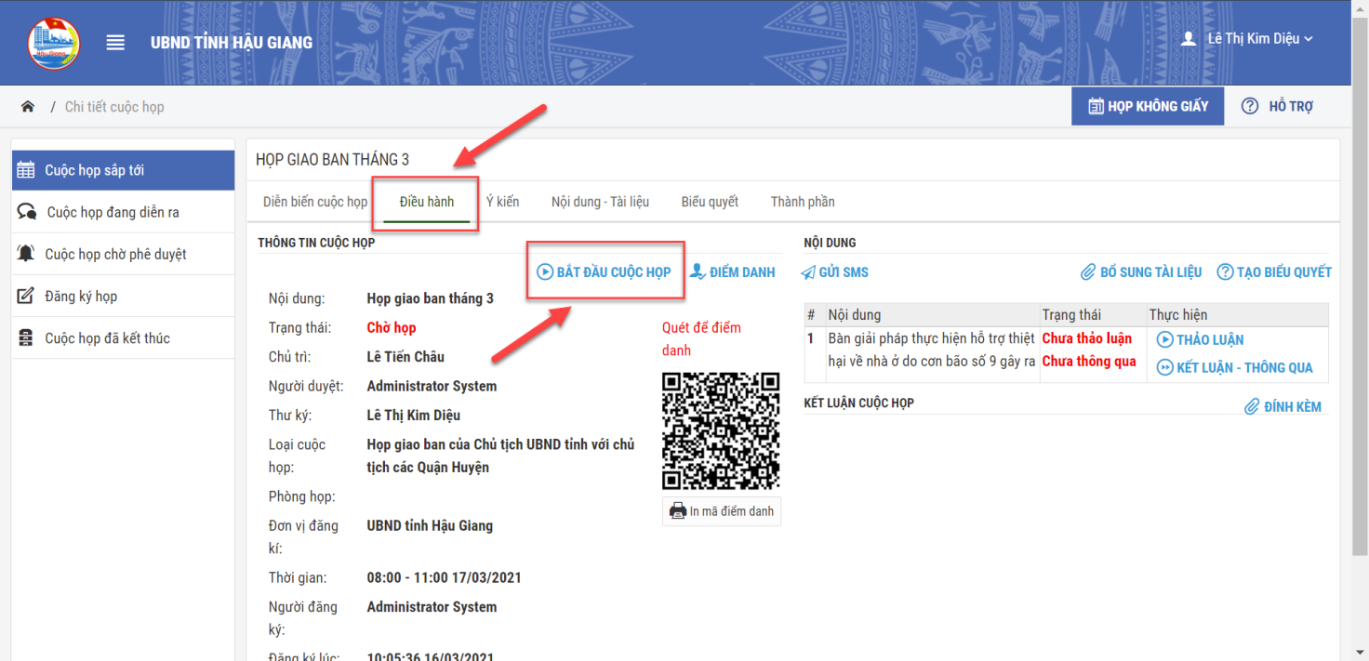

**- Bắt đầu thảo luận:** Hệ thống yêu cầu cán bộ Chủ trì cuộc hoặc Thư ký cuộc họp click vào chức năng **[THẢO LUẬN]** tương ứng với nội dung họp

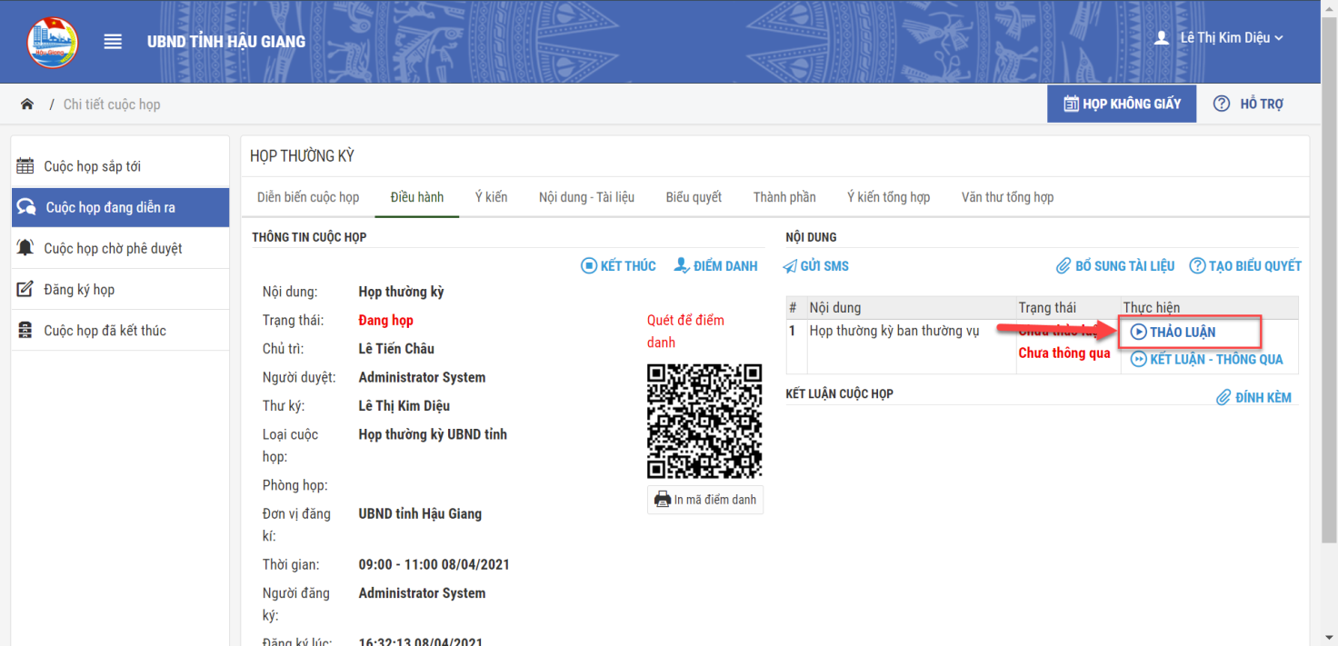

*Hình 2.07 Bắt đầu thảo luận nội dung cuộc họp*

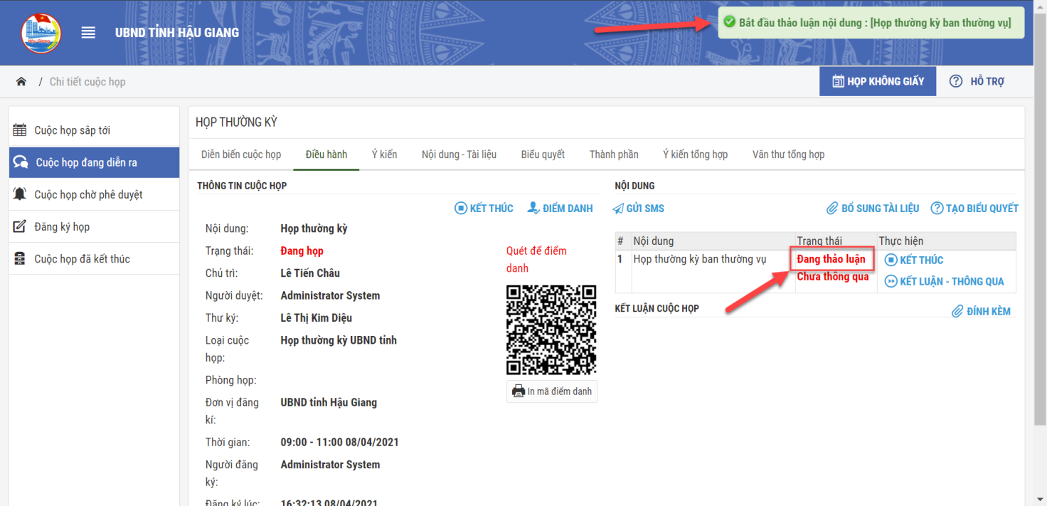

*Hình 2.08 Nội dung đang thảo luận*

Khi một nội dung trong cuộc họp kết thúc cán bộ Chủ trì hoặc Thư ký chọn [Kết thúc] để kết thúc nội dung thảo luận.

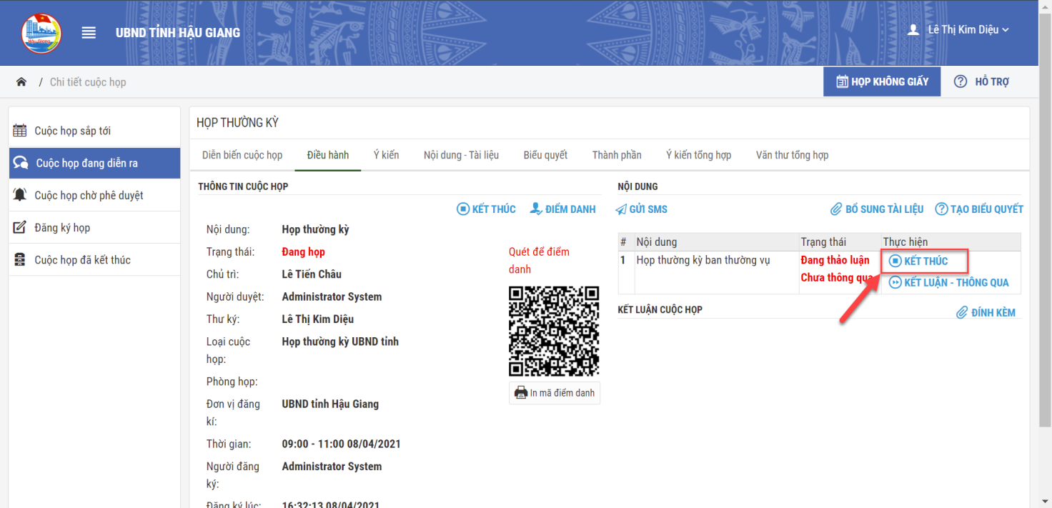

*Hình 2.09 Kết thúc nội dung thảo luận*

- Đối với nội dung thảo luận đã kết thúc, hệ thống cho phép mở lại thảo luận bằng cách chọn **[THẢO LUẬN LẠI]** ở nội dung tương ứng.

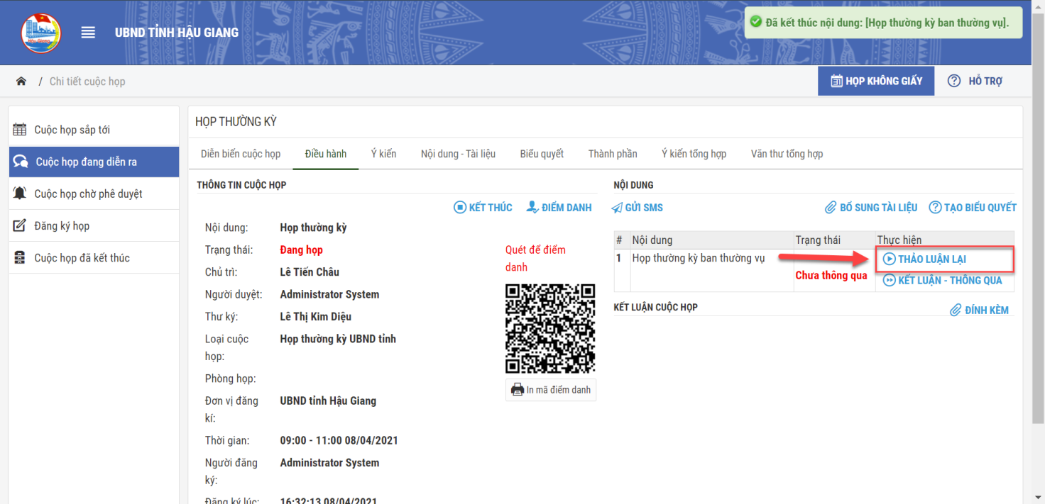

*Hình 2.10 Thảo luận lại nội dung cuộc họp*

**- Kết luận - thông qua nội dung cuộc họp:** Sau khi đã thảo luận xong một vấn đề nào đó hệ thống yêu cầu cán bộ Chủ trì cuộc hoặc Thư ký cuộc họp click vào chức năng **[KẾT LUẬN – THÔNG QUA]** tương ứng với nội dung họp, hệ thống hiển thị màn hình nhập nội dung kết luận cuộc họp như sau:

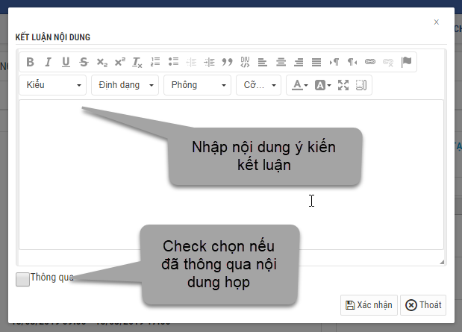

*Hình 2.11 Màn hình nhập nội dung kết luận cuộc họp*

**- Ý kiến tổng hợp:** Chức năng ý kiến tổng hợp cho phép Thư ký sử dụng tính năng chuyển đổi giọng nói sang văn bản để thu nhận ý kiến phát biểu của đại biểu đưa vào danh sách ý kiến trong cuộc họp. Để sử dụng tính năng này, Thư ký thực hiện các thao tác như hình sau:

1. Chọn tab [Ý kiến tổng hợp] trên giao diện chi tiết cuộc họp đang diễn ra
2. Chọn nội dung họp hiện thời
3. Chọn đại biểu đang phát biểu

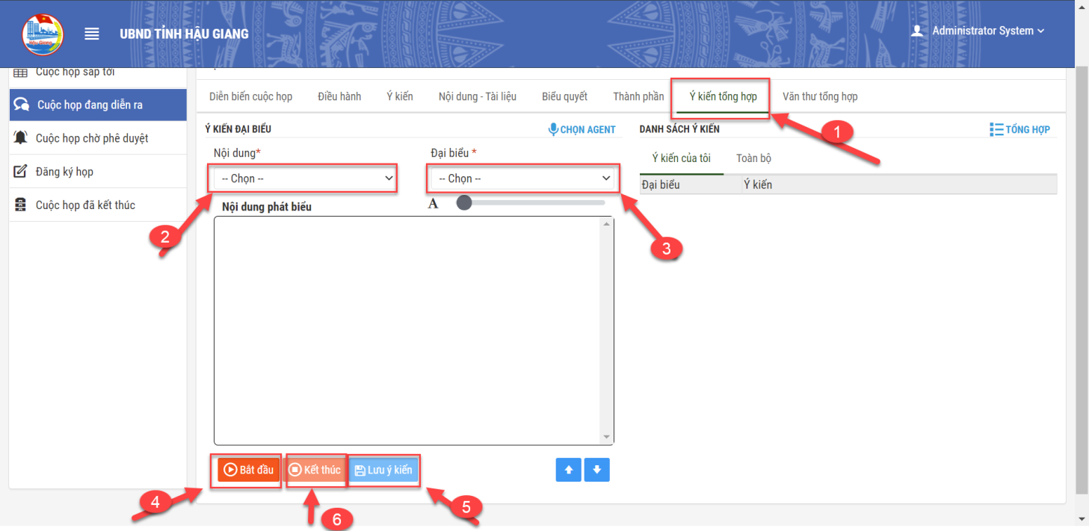

*Hình 2.14 Màn hình nhập nội dung kết luận cuộc họp*

1. Bắt đầu chuyển đổi giọng nói thành văn bản
2. Lưu ý kiến khi đại biểu đã phát biểu xong
3. Kết thúc, xóa trắng dữ liệu

* **Tạo nội dung biểu quyết theo nội dung cuộc họp:** Hệ thống yêu cầu cán bộ chủ trì cuộc hoặc thư ký cuộc họp truy cập chức năng **[Tạo biểu quyết]** trên giao diện điều hành cuộc họp. Hệ thống hiển thị màn hình tạo biểu quyết nội dung cuộc họp. Hệ thống mặc định hiển thị danh sách biểu quyết đã được tạo. Trường hợp thêm nội dung biểu quyết hệ thống yêu cầu người sử dụng nhấn chức năng **[Thêm câu hỏi]** trên giao diện chương trình.

Sau khi người sử dụng nhấn chức năng **[Tạo biểu quyết]** trên giao diện chương trình. Hệ thống hiển thị cửa sổ nhập câu hỏi biểu quyết như sau:

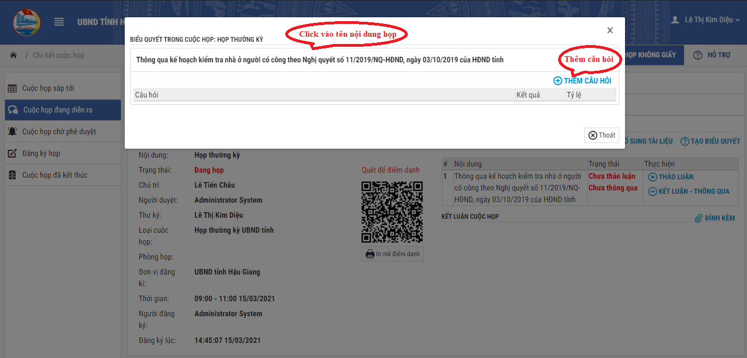

*Hình 2.15 Màn hình thêm câu hỏi biểu quyết cho cuộc họp*

Sau khi người sử dụng nhấn chức năng **[Thêm] câu hỏi** trên giao diện chương trình. Hệ thống hiển thị cửa sổ nhập nội dung câu hỏi và các phương án biểu quyết như sau:

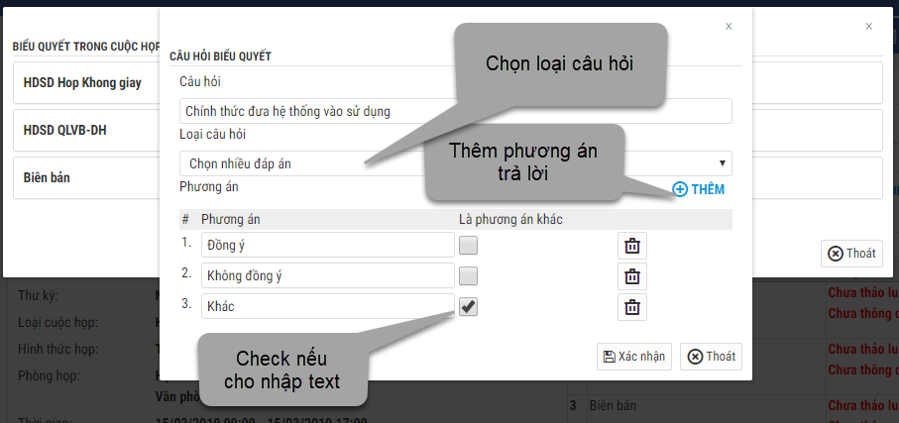

*Hình 2.16 Màn hình nhập nội dung câu hỏi và phương án biểu quyết cho cuộc họp*

Sau khi người sử dụng nhập nội dung các câu hỏi và các phương án biểu quyết tương ứng, hệ thống yêu cầu người sử dụng nhấn [Xác nhận] để hoàn thành. Để bắt đầu biểu quyết, hệ thống yêu cầu cán bộ chủ trì cuộc hoặc thư ký cuộc họp click vào chức năng **[Bắt đầu biểu quyết]** trên giao diện chương trình. Lúc này biểu quyết có thể được công bố cho toàn bộ cán bộ tham dự cuộc họp để lấy ý kiến.

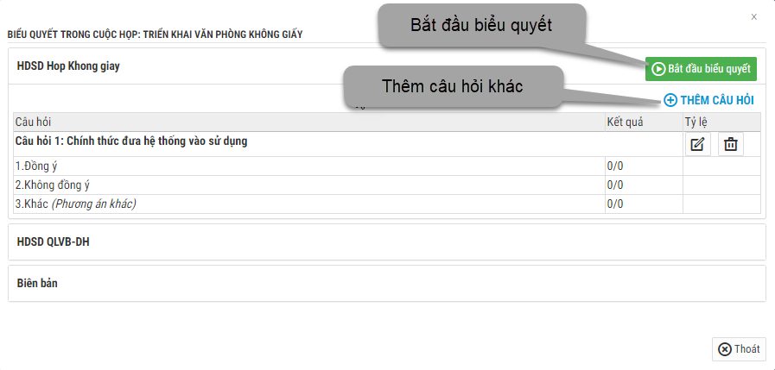

*Hình 2.17 Màn hình cho phép biểu quyết*

Sau khi hết thời gian biểu quyết, hệ thống yêu cầu cán bộ chủ trì cuộc hoặc thư ký cuộc họp click vào chức năng **[Kết thúc]** trên giao diện chương trình. Lúc này biểu quyết có thể được công bố cho toàn bộ cán bộ tham dự cuộc họp để lấy ý kiến.

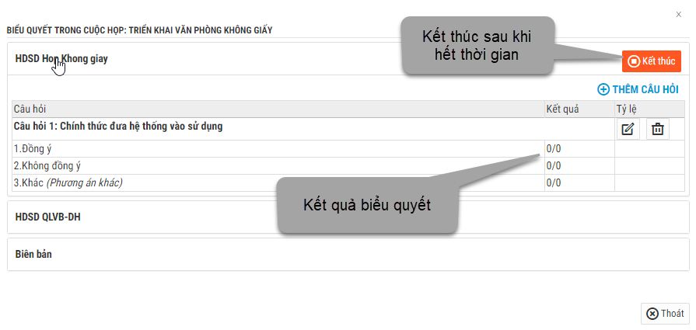

*Hình 2.18 Màn hình kết quả biểu quyết và kết thúc biểu quyết*

**- Góp ý cho các báo cáo văn kiện theo nội dung cuộc họp**: Hệ thống cho phép cán bộ tham gia cuộc góp đóng góp ý kiến cho các nội dung báo cáo hoặc văn bản của cuộc họp. Hệ thống hiển thị màn hình góp ý nội dung báo cáo hoặc văn bản của cuộc họp. Hệ thống yêu cầu người dùng chọn nội dung cuộc họp, văn bản tài liệu cần góp ý, nhập nội dung góp ý và/hoặc đính kèm văn bản góp ý cho nội dung tương ứng. Hệ thống hiển thị nội dung tài liệu và cho phép góp ý trực tiếp trên tài liệu (Đối với tài liệu định dạng Docx), đồng thời cho phép nhập ý kiến góp ý. Hệ thống yêu cầu người sử dụng nhấn chức năng **[Xác nhận]** trên giao diện chương trình để lưu thông tin. Nhấn **[Thoát]** nếu không có ý kiến góp ý cho tài liệu đó.

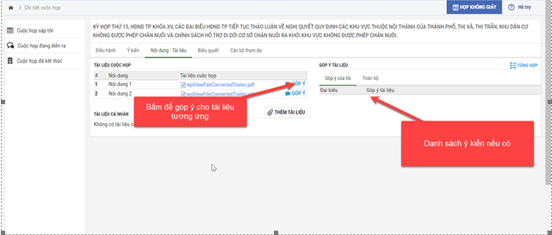

*Hình 2.19 Màn hình theo dõi/góp ý văn bản cuộc họp*

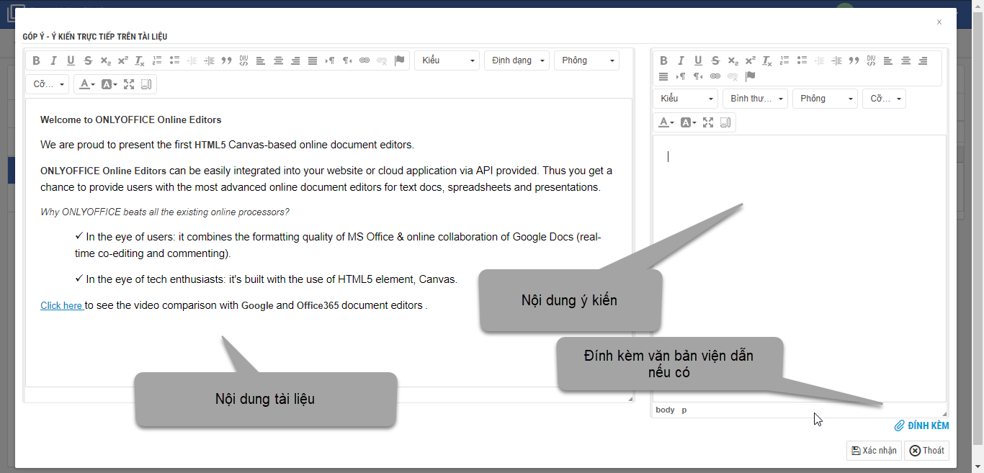

*Hình 2.20 Màn hình nhập nội dung góp ý văn bản cuộc họp*

**- Gửi ý kiến/thảo luận trong cuộc họp:** Hệ thống cho phép cán bộ tham gia cuộc góp đóng góp ý kiến trong quá trình diễn ra cuộc họp. Hệ thống hiển thị màn hình ý kiến nội dung của cuộc họp. Hệ thống yêu cầu người dùng chọn nội dung cuộc họp, nhập nội dung góp ý và/hoặc đính kèm văn bản góp ý cho nội dung tương ứng. Hệ thống yêu cầu người sử dụng nhấn chức năng [Xác nhận] trên giao diện chương trình để lưu thông tin. Nhấn chức năng [Tạo mới] để xóa dữ liệu đang nhập để nhập lại.

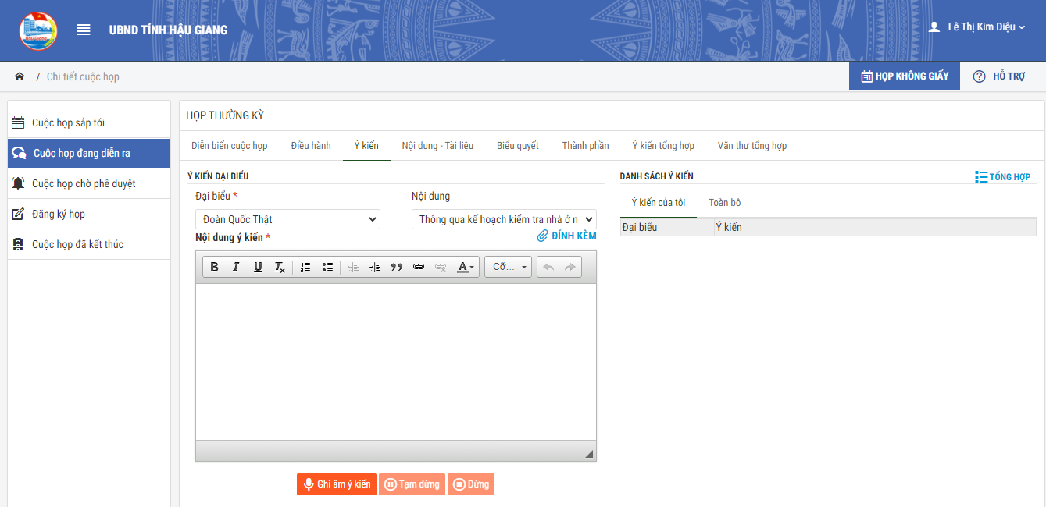

*Hình 2.21 Màn hình nhập nội dung góp ý cho cuộc họp*

**- Tham gia biểu quyết trong cuộc họp:** Hệ thống cho phép cán bộ tham gia biểu quyết các vấn đề được nêu trong cuộc họp. Hệ thống hiển thị nội dung đang biểu quyết. Hệ thống yêu cầu người dùng chọn đáp án tương ứng. Hệ thống yêu cầu người sử dụng nhấn chức năng [Biểu quyết] trên giao diện chương trình để lưu thông tin.

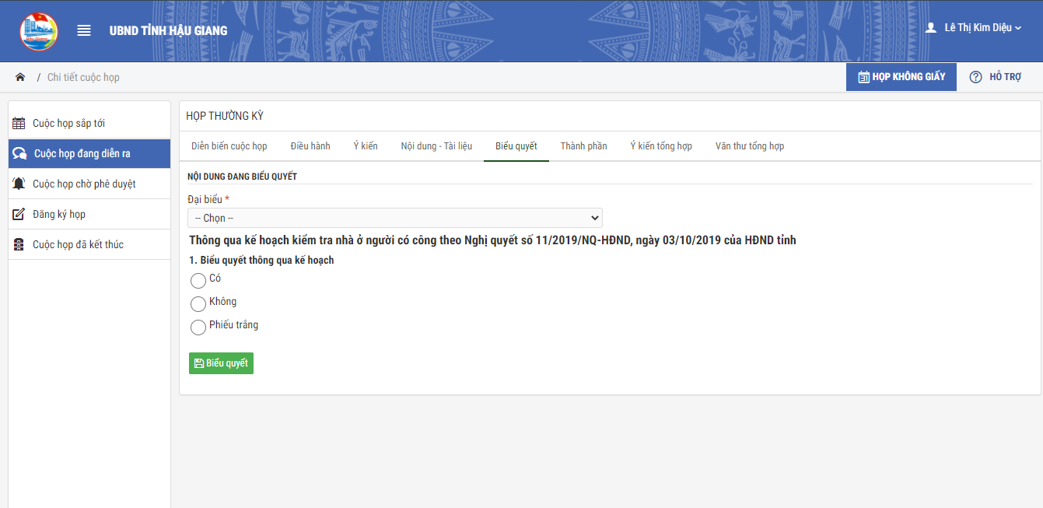

*Hình 2.22 Màn hình biểu quyết các vấn đề nêu trong cuộc họp*

**- Kết thúc cuộc họp:** Sau khi kết thúc cuộc họp thư ký cuộc họp thực hiện kết thúc cuộc họp. Hệ thống yêu cầu thư ký chọn chức năng [Kết thúc] trên giao diện [Điều hành] cuộc họp. Thông tin cuộc họp được chuyển về danh sách cuộc họp đã kết thúc.

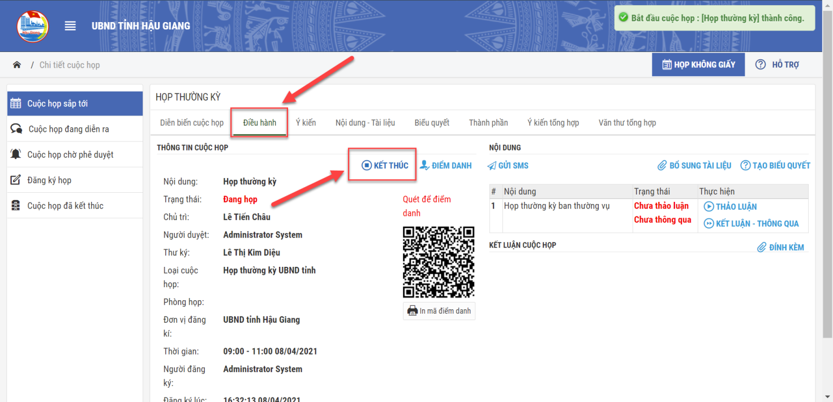

*Hình 2.23 Màn hình kết thúc cuộc họp*